MATEMÁTICA´
UNIDAD 1 “PROBLEMAS, NÚMEROS Y ECUACIONES”
Guía n° 1 (Semana 23 de Marzo)
Nombre: |  | Curso: | 5º A, B, C | Fecha | /03/20

INSTRUCCIONES: A continuación, se desarrollarán 3 clases (para 3 días distintos), las cuales pertenecen a la presente semana; al término de esta, se efectuará un control, permitirá evaluar la internalización del contenido trabajado.
Para solucionar alguna duda, puede escribir al correo: angel.villablanca@elar.cl o alejandra.contreras@elar.cl , según sea el profesor quien le imparta clases.
Puede descargar el texto escolar https://drive.google.com/drive/folders/1dXdEeth-JO_NLKEgYpgKeFcEX10zOSYy y guardarlos en su procesador.

Objetivos: Representar y describir números naturales de hasta más de 6 dígitos y menores que 100 mil: identificando el valor posicional de los dígitos.
Contenidos: Números menores a 100 000 (cien mil)

ITEM I.- PRESENTACIÓN DEL CONTENIDO.
Los estudiantes serán capaces de escribir números inferiores a100 000 e identificar los valores según la posición de las cifras. Además de realizar operaciones aritméticas, como son adición y sustracción.
En esta clase trabajaremos con el texto escolar desde la página hasta .

ITEM II.- PRÁCTICA GUIADA.

Repasemos lo trabajado en años anteriores
Si tenemos el número 7 894, se lee “siete mil ochocientos noventa y cuatro” y se descompone aditivamente 7 000 + 800 + 90 + 4.
A continuación, realiza la siguiente actividad de la página
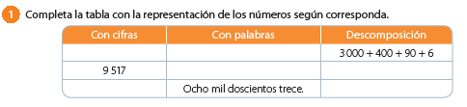
La relación entre las unidades, decenas y centenas las podemos observar en la siguiente imagen
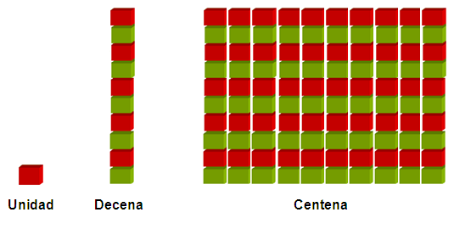

1 unidad = 1
1 decena = 10 = 10 unidades
1 centena = 100 = 10 decenas = 100 unidades
1 Unidad de Mil =1 000= 10 centenas = 100 decenas = 1 000 unidades

Completa la siguiente actividad de la página .

A continuación, aprenderemos a contar y trabajar hasta 100 000, donde aplicaremos la adición para comprender lo que sucede para la construcción de este gran número:

Si sumamos 9 Unidades de Mil con 1 Unidad de Mil, esto nos entrega como resultado 10 Unidades de Mil que es equivalente a 1 Decena de Mil.
Esto queda reflejado en el cuadro:

A continuación, practica con las siguientes actividades de la página y :

Para concluir la clase de hoy, dejemos en claro que la descomposición aditiva se efectúa dígito por dígito, comprendiendo que existen las unidades, decenas, centenas, unidades de mil y centenas de mil. Además, 10 unidades de mil es equivalente a 1 decena de mil

